

Facultad de informática y Ciencias Aplicadas
Escuela de Informática
Asignatura:
Técnicas de Producción Industrial de Software II
Tipo de actividad:
Caso práctico individual con análisis en Python
Dataset base: Prestige_modificado.csv
Docente:
Ing. Jorge Machado
Entrega:
Martínez Mejia Jeniffer Stephany 25-2402-2017

Martes 12 de mayo de 2026
1. Introducción del Caso Práctico
En la actualidad, la industria del desarrollo de software depende tanto de la innovación tecnológica como de la correcta administración del talento humano. La capacidad de una empresa para competir en el mercado está directamente relacionada con la preparación académica, la especialización técnica y la valoración profesional de sus colaboradores.
El presente análisis utiliza el dataset Prestige, adaptado al contexto organizacional de InnovaSoft Analytics, con el propósito de estudiar cómo variables como la educación, los ingresos y el tipo de ocupación influyen en el prestigio laboral de distintos perfiles profesionales.
A través de técnicas de análisis estadístico y aprendizaje automático, específicamente el algoritmo K-Means, se busca transformar datos ocupacionales en información estratégica útil para la toma de decisiones gerenciales, el diseño de planes de carrera y la mejora de políticas de equidad y formación profesional.
2. Objetivos del Análisis
Objetivo General
Analizar los factores que influyen en el prestigio ocupacional dentro de una organización tecnológica utilizando técnicas estadísticas y de agrupamiento inteligente.
Objetivos Específicos
- Identificar las variables con mayor impacto sobre el prestigio profesional.
- Segmentar las ocupaciones en grupos homogéneos mediante clustering.
- Detectar posibles brechas salariales o de género.
- Evaluar qué modelo de agrupamiento resulta más útil para la gestión organizacional.
- Generar recomendaciones estratégicas orientadas a la mejora del capital humano en InnovaSoft Analytics.

3. Descripción del Dataset
El conjunto de datos utilizado contiene información de 102 ocupaciones y diversas variables asociadas al nivel educativo, ingresos y valoración social de cada profesión.
Variables Principales
Variable | Descripción
Education | Promedio de años de estudio requeridos para la ocupación
Income | Ingreso promedio anual
Women | Porcentaje de participación femenina
Prestige | Nivel de prestigio social de la ocupación
Type | Tipo de rol ocupacional
Occupation | Nombre de la ocupación
Clasificación de Roles (Type)
Código | Tipo
1 | Profesional / Gerencial
2 | Operativo / Blue Collar
3 | Administrativo / Soporte

4. Preparación de Datos
Para garantizar resultados confiables, se aplicó un flujo de limpieza y transformación de datos siguiendo buenas prácticas de ingeniería de datos en Python y Google Colab. Para luego hacer su almacenamiento en GitHub.
4.1 Limpieza de Duplicados
Se eliminaron registros repetidos para evitar distorsiones en los análisis estadísticos y en la formación de clústeres.
4.2 Gestión de Valores Nulos
Se corrigieron registros con información faltante, especialmente en la variable Type, garantizando consistencia en la clasificación ocupacional.
4.3 Normalización de Variables
Se estandarizaron nombres de columnas y se transformaron códigos numéricos en etiquetas interpretables para facilitar la lectura del análisis.
4.4 Escalado de Datos
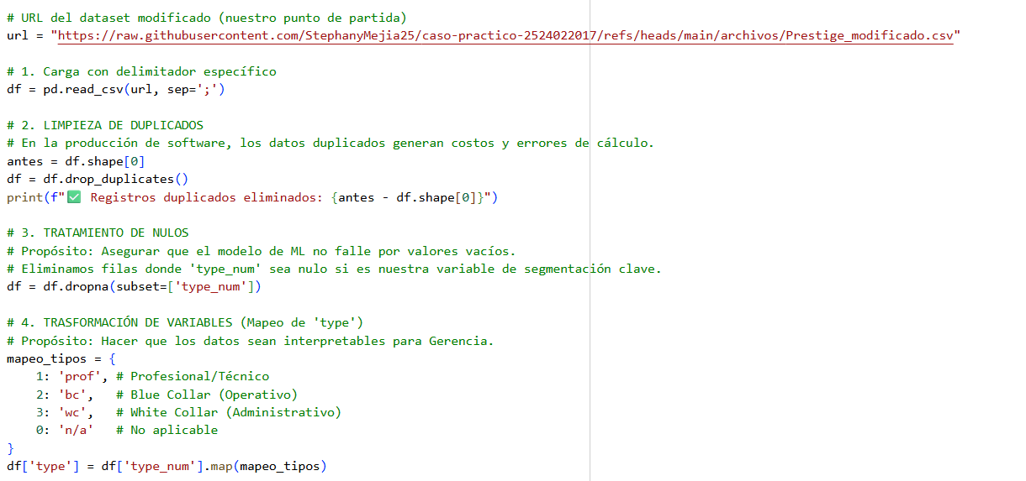
Debido a que las variables tenían escalas muy distintas (por ejemplo, ingresos en miles y educación en años), se utilizó StandardScaler para normalizar los datos antes de aplicar el algoritmo K-Means.
Esto permitió que ninguna variable dominara el análisis únicamente por su magnitud numérica.
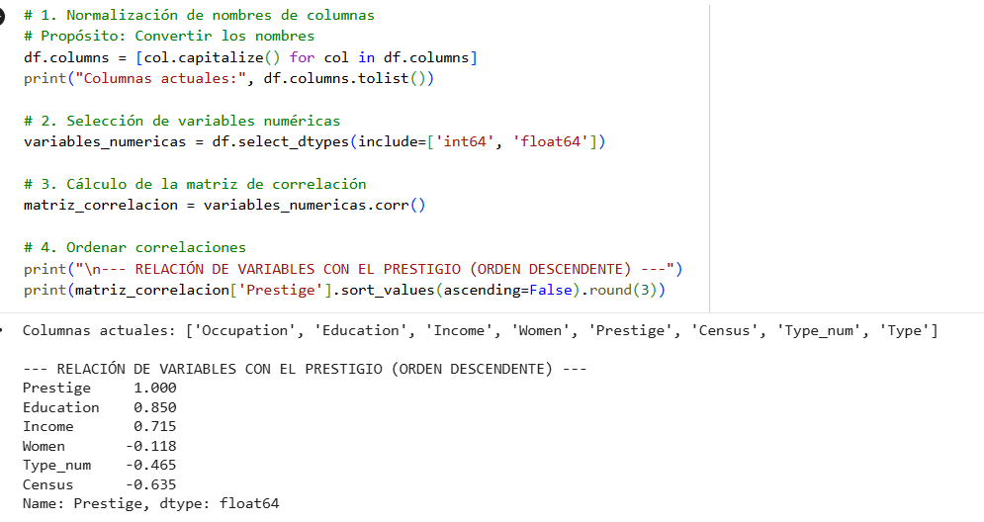
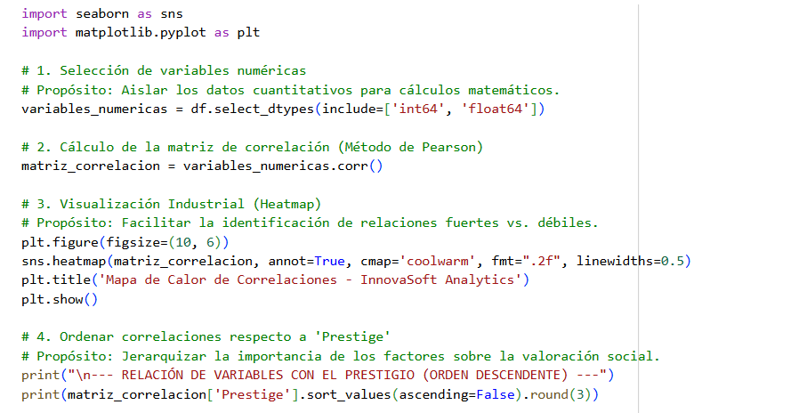

5. Análisis de Correlación e Interpretación
El análisis de correlación permitió identificar qué factores tienen mayor influencia sobre el prestigio ocupacional.
Resultados Principales
Relación | Correlación | Interpretación
Educación vs Prestigio | 0.85 | Relación positiva muy fuerte
Ingresos vs Prestigio | 0.71 | Relación positiva fuerte
Women vs Prestigio | -0.11 | Relación negativa débil

5.1 Educación y Prestigio
La variable con mayor influencia sobre el prestigio fue la Educación.
Esto indica que las ocupaciones con mayores niveles académicos son percibidas como más valiosas social y profesionalmente.
Interpretación para InnovaSoft
En una empresa tecnológica, esto demuestra que:
- Las certificaciones especializadas aumentan el valor profesional.
- La formación continua fortalece el posicionamiento de los equipos.
- El conocimiento técnico se convierte en un activo estratégico.
En otras palabras, el prestigio organizacional depende directamente del nivel de preparación de sus colaboradores.
Aspecto | Resumen
Correlación | 0.85 (Muy fuerte)
Interpretación | A mayor nivel educativo, mayor prestigio ocupacional.
Impacto en InnovaSoft | La capacitación y certificaciones aumentan el valor profesional.
Recomendación | Fortalecer formación continua y especialización técnica.

5.2 Ingresos y Prestigio
Los ingresos mostraron una correlación fuerte con el prestigio.
Esto confirma que las posiciones con mayor responsabilidad y complejidad suelen recibir mejores compensaciones económicas.
Implicación Gerencial
InnovaSoft debe diseñar bandas salariales competitivas especialmente para:
- Roles técnicos senior
- Arquitectos de software
- Gerencias tecnológicas
- Especialistas altamente certificados
Aspecto | Resumen
Correlación | 0.71 (Fuerte)
Interpretación | Los puestos mejor pagados suelen tener mayor prestigio.
Impacto en InnovaSoft | Es importante mantener salarios competitivos para talento tecnológico.
Recomendación | Mejorar bandas salariales para roles especializados.

5.3 Variable Women y Riesgo de Equidad
La correlación negativa entre la participación femenina y el prestigio revela un posible sesgo estructural.
Aunque la relación es débil, el hallazgo sugiere que:
- Las ocupaciones con mayor presencia femenina tienden a recibir menor valoración social.
- Existe concentración femenina en roles administrativos o de soporte.
- Puede existir desigualdad histórica en compensación o reconocimiento.

Riesgo Organizacional para una empresa moderna de software, esto representa:

- Riesgo reputacional
- Pérdida potencial de talento femenino
- Menor diversidad en roles estratégicos

Recomendaciones a implementar políticas de:
- Equidad salarial
- Inclusión técnica
- Promoción femenina en liderazgo tecnológico
- Programas STEM para mujeres
Aspecto | Resumen
Correlación | -0.12 (Débil negativa)
Interpretación | Puede existir menor valoración en ocupaciones con mayor participación femenina.
Impacto en InnovaSoft | Riesgo de desigualdad y pérdida de diversidad.
Recomendación | Impulsar equidad salarial y liderazgo femenino tecnológico.

6. Análisis de Agrupamiento (K-Means)
Se aplicó el algoritmo de aprendizaje no supervisado K-Means para segmentar las ocupaciones según similitudes en educación, ingresos y prestigio.

7. Comparativa de Modelos: 4 vs 5 Clústeres
Modelo de 4 Clústeres
Este modelo genera una estructura organizacional clara y fácilmente interpretable.
Grupos Identificados
Clúster | Características
Élite Estratégica | Alta educación, altos ingresos y prestigio
Especializado Técnico | Alta educación y prestigio medio-alto
Administrativo / Gestión | Educación media e ingresos estables
Operativo | Menor formación y menor prestigio
Ventajas
- Fácil interpretación gerencial
- Útil para planes de carrera
- Facilita segmentación de beneficios
- Ideal para recursos humanos

Modelo de 5 Clústeres
Este modelo crea un grupo adicional para ocupaciones excepcionales.
Características
- Detecta “outliers”
- Mayor precisión matemática
- Mayor fragmentación organizacional
Desventaja
Aunque estadísticamente más exacto, dificulta la toma de decisiones ejecutivas debido al exceso de segmentación.

8. Recomendación del Modelo
Modelo Recomendado: 4 Clústeres
El modelo de 4 grupos es el más apropiado para InnovaSoft Analytics debido a su equilibrio entre precisión analítica y utilidad organizacional.

9. Caracterización de los Clústeres

10. Factores Determinantes del Prestigio
El análisis confirma que el prestigio profesional depende principalmente de:

Variable | Análisis
Educación | Es el predictor más fuerte del prestigio ocupacional.
Ingresos | Funcionan como refuerzo del reconocimiento profesional y social.
Tipo de Rol | Las posiciones profesionales y gerenciales presentan los niveles más altos de valoración.

11. Valoración de Roles Organizacionales
Tipo de Rol | Análisis | Estrategia
Roles Gerenciales | El prestigio está asociado al liderazgo y al impacto económico. | Compensación agresiva y beneficios ejecutivos.
Roles Técnicos | El prestigio depende de la especialización y conocimiento técnico. | Crear rutas técnicas de crecimiento profesional.
Roles de Soporte | Presentan menor prestigio y mayor riesgo de rotación. | Capacitación continua y mejora de beneficios laborales.

12. Hallazgos Críticos
Hallazgo Crítico | Descripción
Educación como “Techo Organizacional” | No existen niveles altos de prestigio sin altos niveles educativos.
Segmentación Profesional Clara | Las ocupaciones profesionales concentran los mejores indicadores de prestigio e ingresos.
Riesgo de Equidad | Persisten señales de subvaloración en ocupaciones con mayor participación femenina.

13. Información Faltante para Análisis Avanzado
Para alcanzar un análisis de nivel empresarial avanzado, sería necesario incorporar nuevas variables:
Variable | Importancia
Stack Tecnológico | Diferenciar especializaciones técnicas
Productividad | Medir rendimiento real
Calidad de Código | Asociar prestigio con desempeño
Satisfacción Laboral | Relacionar prestigio y retención
Evaluación de Desempeño | Mejorar decisiones salariales

14. Recomendaciones Estratégicas para InnovaSoft
Formación Continua
Invertir en:
- Certificaciones
- Maestrías
- Especializaciones técnicas
Plan | Descripción
Plan de Liderazgo | Dirigido a roles de élite y posiciones estratégicas.
Plan Técnico Especializado | Enfocado en desarrolladores senior y arquitectos de software.
Plan Administrativo | Orientado a personal de soporte y gestión administrativa.
Plan de Capacitación Básica | Diseñado para fortalecer habilidades del personal operativo.
Políticas de Equidad
Implementar:
- Revisión salarial periódica
- Programas de inclusión femenina
- Mentorías técnicas
- Acceso igualitario a promociones

15. Conclusión General
A partir del análisis realizado al dataset Prestige, se puede concluir que el prestigio y el valor estratégico de una organización tecnológica dependen principalmente del nivel de conocimiento, educación y especialización de su talento humano. Los resultados muestran que la formación académica tiene una influencia más fuerte que el ingreso económico al momento de determinar el reconocimiento y prestigio profesional dentro de la organización.
Además, mediante la aplicación de técnicas de Inteligencia Artificial fue posible clasificar al personal en cuatro grupos organizacionales claramente diferenciados, lo que facilita la creación de estrategias más específicas para planes de carrera, compensación, capacitación y retención del talento.
En general, este estudio demuestra que, si InnovaSoft desea posicionarse como una empresa competitiva y de alto nivel dentro de la industria del software, debe priorizar la inversión en formación continua, desarrollo profesional y políticas de equidad e inclusión, garantizando así un crecimiento organizacional sostenible y eficiente.

16. Repositorio y reproducibilidad
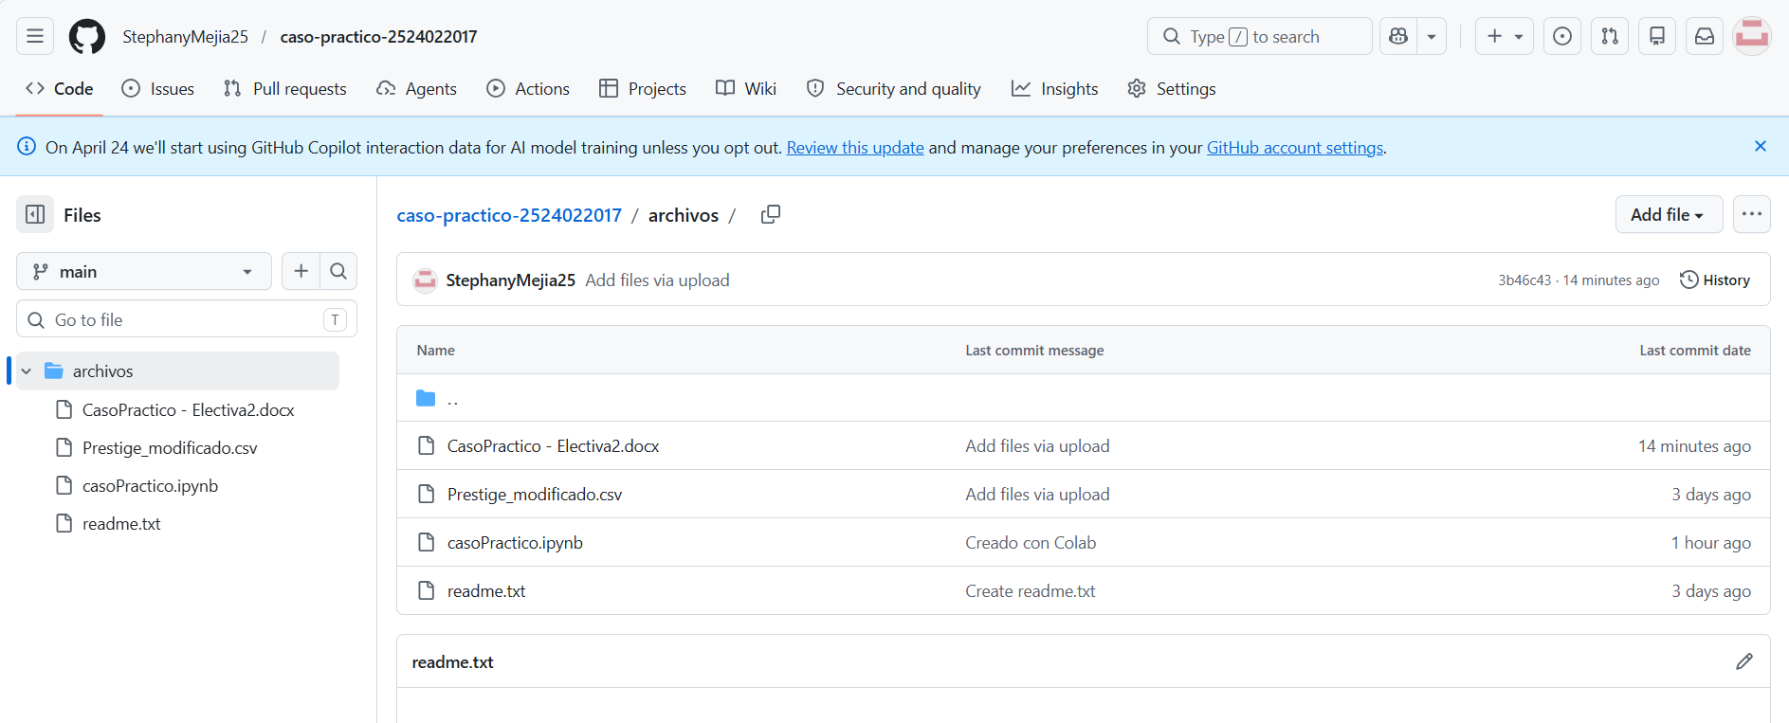
https://github.com/StephanyMejia25/caso-practico-2524022017.git

